Форма «Посетители»

### Тест Тестирование работы формы добавления документов во вкладке «Основная»

Здесь приведено обзор формы «Редактирование документа» во вкладке «Основная». Нормализация данной формы было решено после выявления множественных багов.

### Тест 1 Переход с использованием Tab в режиме редактирования

На следующем изображении указан порядок движения фокуса при работе с клавишей «Tab»

|  |  |
| --- | --- |
| **Дата** | **Внесение изменений. Примечание.** |
| 07.08.2018 | Создание теста |
|  |  |
|  |  |

|  |  |
| --- | --- |
| **Дата** | **Прохождение** |
|  |  |
|  |  |

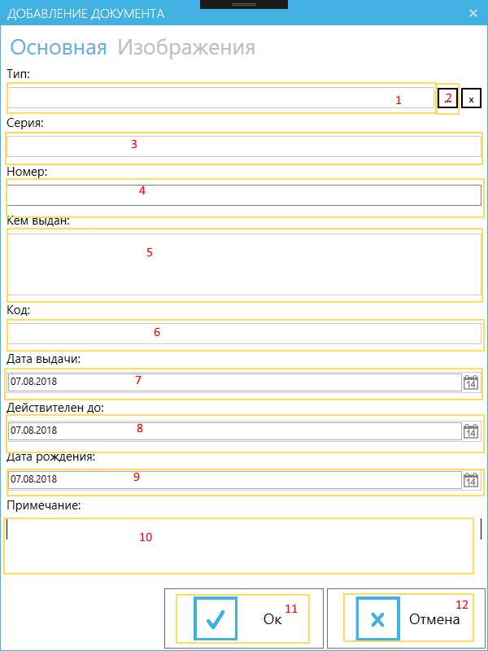

### Тест 2 Переход с использованием Enter в режиме редактирования

На следующем изображении указан порядок движения фокуса при работе с клавишей «Enter»

|  |  |
| --- | --- |
| **Дата** | **Внесение изменений. Примечание.** |
| 07.08.2018 | Создание теста |
|  |  |
|  |  |

|  |  |
| --- | --- |
| **Дата** | **Прохождение** |
|  |  |
|  |  |

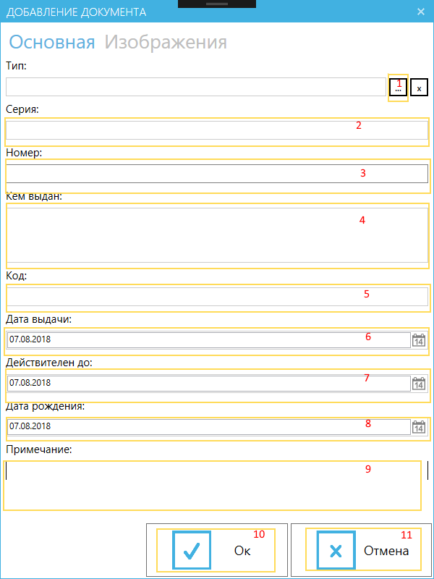

### Тест 3 По умолчанию все даты - текущие

|  |  |
| --- | --- |
| **Дата** | **Внесение изменений. Примечание.** |
| 07.08.2018 | Создание теста |
|  |  |
|  |  |

|  |  |
| --- | --- |
| **Дата** | **Прохождение** |
|  |  |
|  |  |

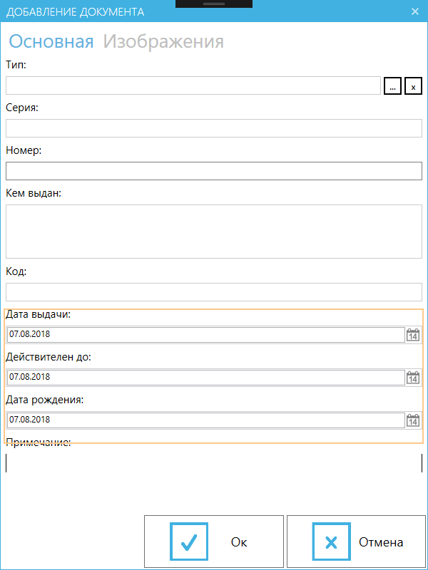

### Тест 4 Изменение формы отображения прикрепленных изображений

|  |  |
| --- | --- |
| **Дата** | **Внесение изменений. Примечание.** |
| 07.08.2018 | Создание теста |
|  |  |
|  |  |

|  |  |
| --- | --- |
| **Дата** | **Прохождение** |
|  |  |
|  |  |

Отображение списка изображений в форме плиток

Для добавления изображения нужно нажать на кнопку «Добавить»

Для удаления изображения нужно выделить нужный, а затем нажать на кнопку «Удалить»

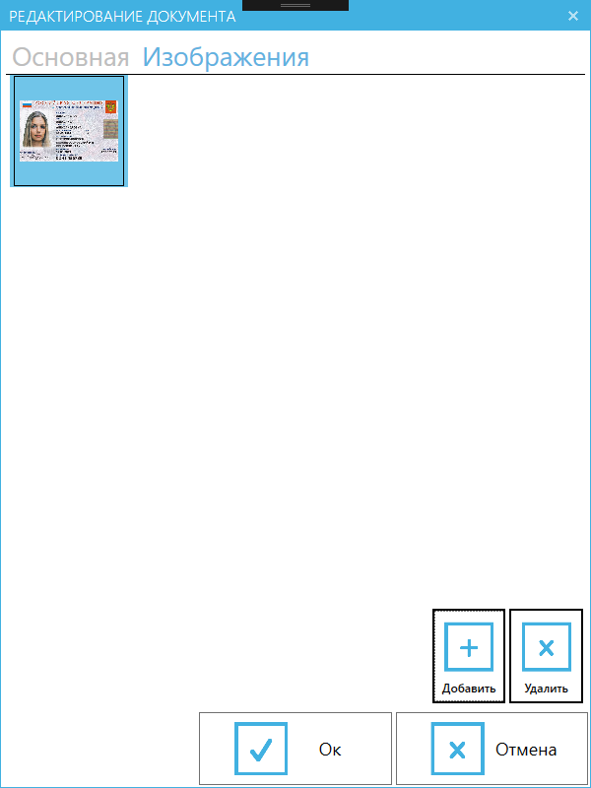

Для просмотра нужно кликнуть два раза на изображении

